Переходные процессы

Требуется рассчитать токи КЗ для трех точек: К2 – на шинах 115 кВ трансформатора ГПП; К3 – на шинах 6 кВ одной из секций ГПП; К4 – на шинах ВН ЦТП в максимальном и минимальном режимах энергосистемы
Исходная схема электроснабжения промышленного предприятия представлена на рис. 1.1.
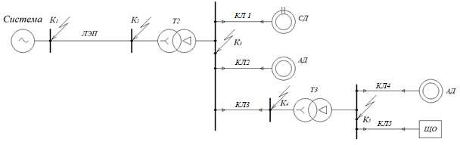
Рис. 1.1.

Исходные параметры питающей электропередачи приведены в таблице 1.1.
Таблица 1.1
Вариант | Мощность короткого замыкания системы |  | ЛЭП |  | Т2
 | SКЗ max ,  МВА | SКЗ min ,  МВА | l,  км | Тип провода | 𝑼_{НВ},  кВ | 𝑼_{НН},  кВ | 𝑼_{кз},  %

5 | 2700 | 2100 | 22 | АС-120 | 115 | 10,5 | 10,5

Параметры кабельных линий распределительной сети схемы электроснабжения предприятия приведены в табл. 1.2
Таблица 1.2
Вариант | КЛ-1 |  | КЛ-2 |  | КЛ-3
 | х0, Ом/км | l, км | х0, Ом/км | l, км | х0, Ом/км | l, км
5 | 0,123 | 0,73 | 0,134 | 0,64 | 0,150 | 0,56

Технические данные и тип высоковольтных электродвигателей приведен в табл. 1.3
Таблица 1.3
Вариант | СД |  |  | АД
5 | 1250 | 0,16 | 0,9 | 1250 | 0,90 | 4

Расчетно-графическое задание 2

Для системы, показанной на рис. 2.1, состоящей из станции Г, снабженной АРВ пропорционального типа, передающей мощность через электропередачу напряжением 220 кВ длиной l =220 км в систему, мощность которой значительно больше мощности станции требуется:
- Исследовать влияние на коэффициент запаса статической устойчивости

следующих факторов:
  - коэффициента мощности у шин приемной системы

cosϕ₀

(значения

cosϕ₀

принять равными: 0,7; 0,8; 0,9 – опережающего и отстающего характера, а также – 1,0);

б) переходного сопротивления генераторов передающей станции принятых из диапазона типовых значений (0,15÷0,6);
в) длины линии l ;
г) количества расщепленных проводов в фазе линии электропередачи n ;
x′d ,

- Определить запас статической устойчивости системы в следующих случаях:
  - при отсутствии АРВ генераторов; б) при АРВ пропорционального типа; в) при АРВ сильного действия;

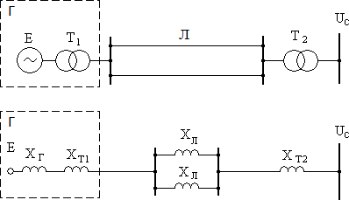

Рис. 2.1. Электропередача, связывающая электростанцию Г с электрической системой
неограниченной мощности

Параметры электропередачи и исходного режима принять согласно выбранному варианту из данных таблицы 1.
Регулятор возбуждения пропорционального типа учесть постоянством э.д.с. за переходным сопротивлением.
Напряжение на шинах приемной системы принять неизменным, равным 1, т.е. UС = 1.

Таблица 2.1
Параметры исходного режима электропередачи
№  варианта | xd | x′d | xТ 1 | xЛ | xТ 2 | Р0 | cosϕ₀
5 | 1,8 | 0,480 | 0,197 | 0,7 | 0,142 | 0,643 | 0,80

